UNIDAD 3. MATERIAL DESCARGABLE 2
SOSTENIBILIDAD APLICADA AL SISTEMA PRODUCTIVO
Asunción León Blasco


HERRAMIENTAS DE APOYO PARA LA REALIZACIÓN DE LA ACTIVIDAD 2
En primer lugar, se accede al enlace que proporciona el enunciado de la ACTIVIDAD 2:
https://toolbox.biomimicry.org/es/introduccion/
Que lleva a una página con el siguiente aspecto:
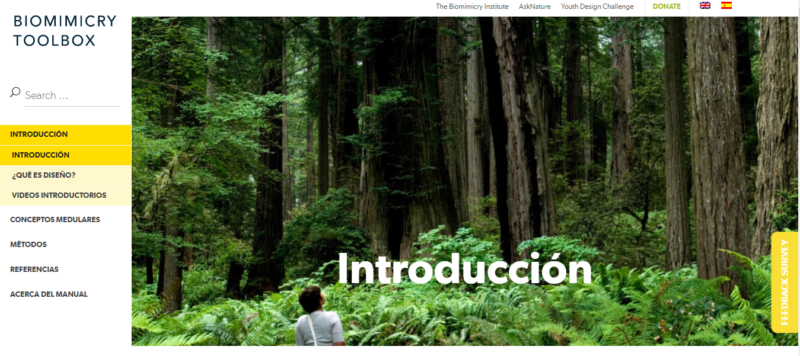
En esta opción aparece el proceso de diseño
En esta página hay mucha información sobre la biomímesis, e incluye vídeos muy interesantes. Se puede navegar por ella para profundizar en la materia.
La guía para el proceso de diseño se encuentra en la opción “MÉTODOS”, que se descompone en:
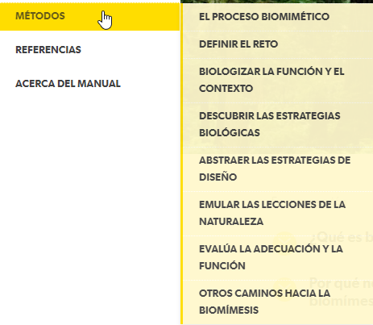
La primera de las opciones de este menú contiene una explicación del proceso biomimétrico, que ya se ha visto en la unidad. En la segunda opción se muestra el primer paso que hay que seguir para este proceso ordenado: “DEFINIR EL RETO”:
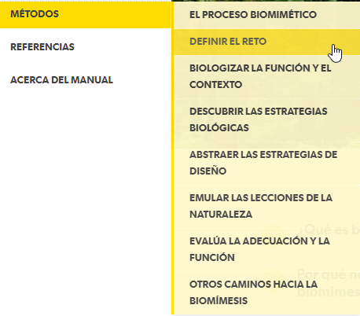

Esta opción lleva a una página donde se explica cómo definir el reto y se ofrecen ejemplos, recursos, consejos y sugerencias:
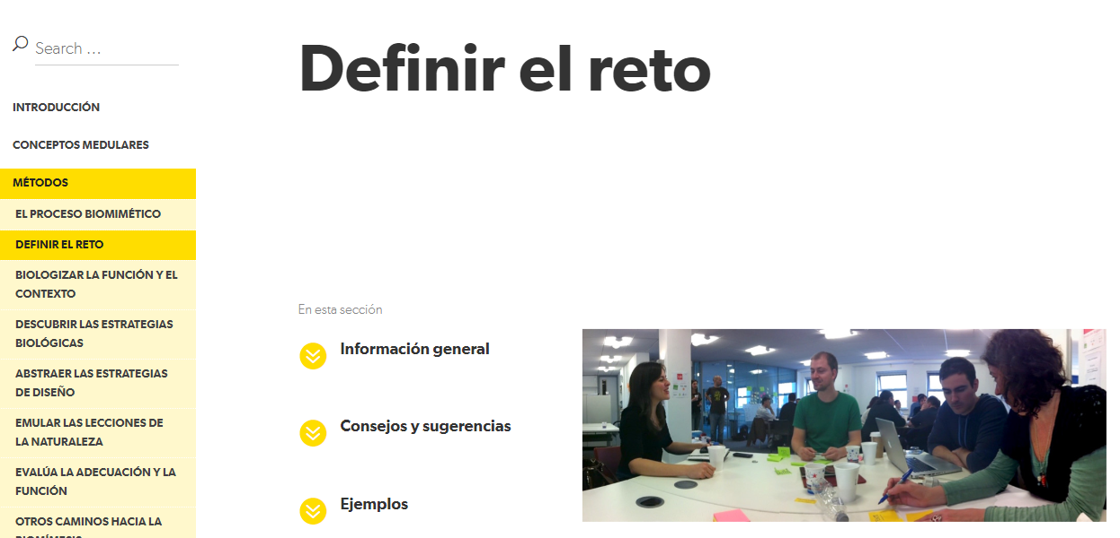
Entre los recursos que ofrece está página hay un documento resumen para definir el reto que se puede encontrar en el siguiente enlace (en la página también está en la parte de recursos):
https://toolbox.biomimicry.org/wp-content/uploads/2019/02/Definir-el-reto.pdf
El siguiente paso es “BIOLOGIZAR LA FUNCIÓN Y EL CONTEXTO”, que tiene su página correspondiente donde, al igual que la anterior, se incluye una explicación, consejos y sugerencias, ejemplos y recursos:
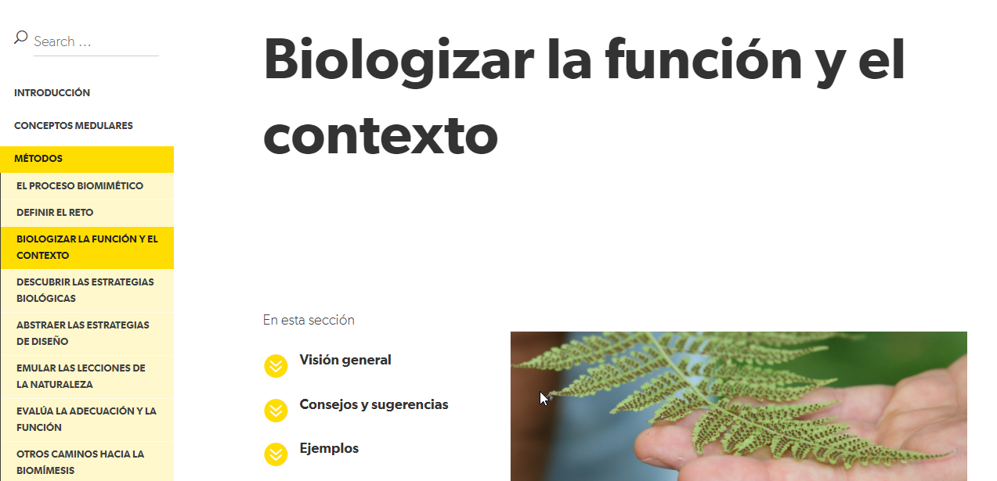
A continuación se va a “DESCUBRIR LAS ESTRATEGIAS BIOLÓGICAS”, con estructura análoga a las anteriores, salvo que no contiene ejemplos:
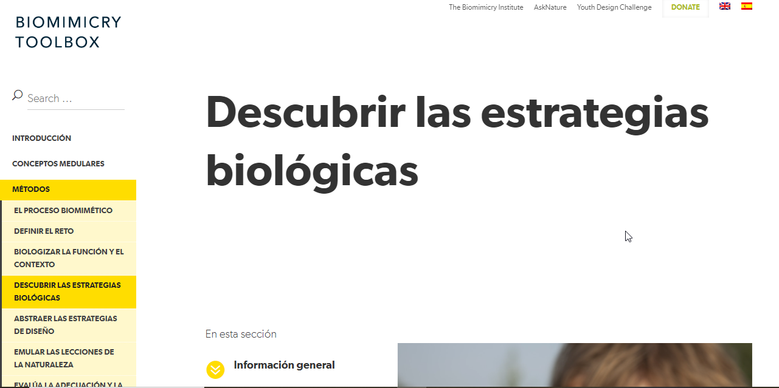
El cuarto paso lo constituye “ABSTRAER LAS ESTRATEGIAS BIOLÓGICAS”:
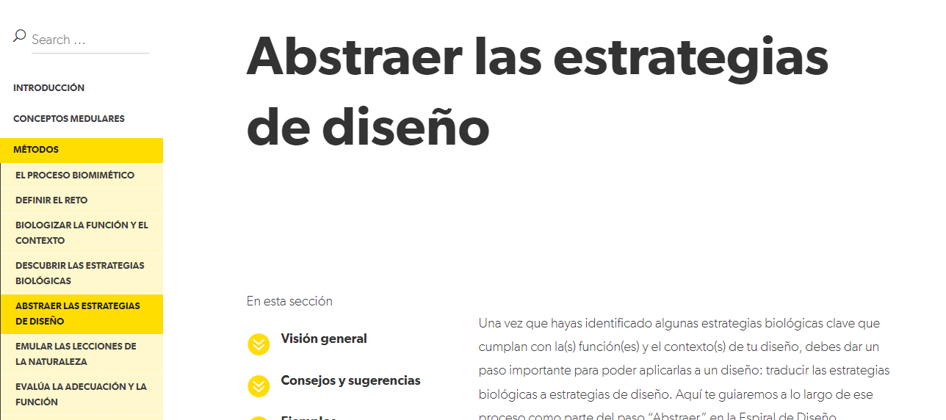
El quinto paso es “EMULAR LAS LECCIONES DE LA NATURALEZA”:
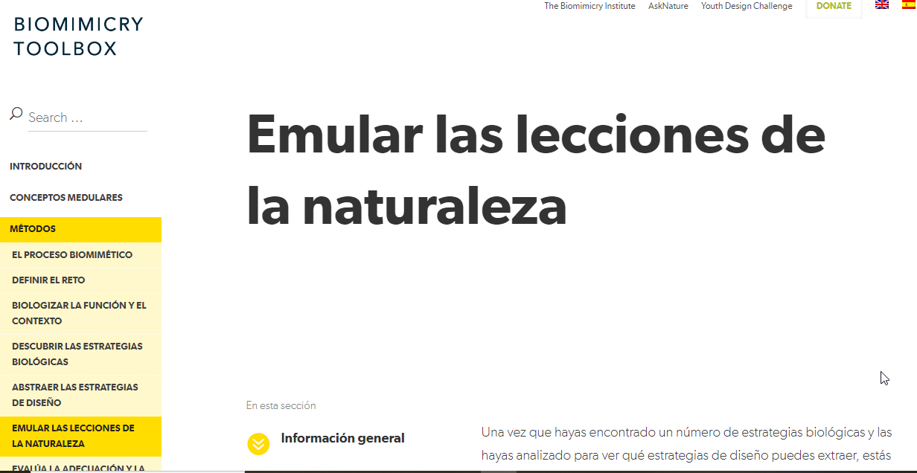

Por último, “EVALÚA LA ADECUACIÓN Y LA FUNCIÓN”:
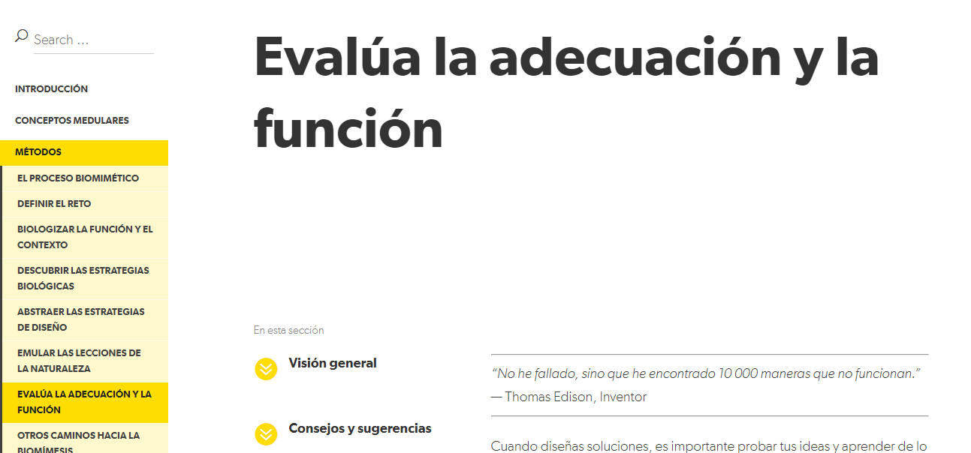

En definitiva, el Biomimicry Institute proporciona una guía completa con muchos recursos que orienta y facilita su aplicación en el diseño.

